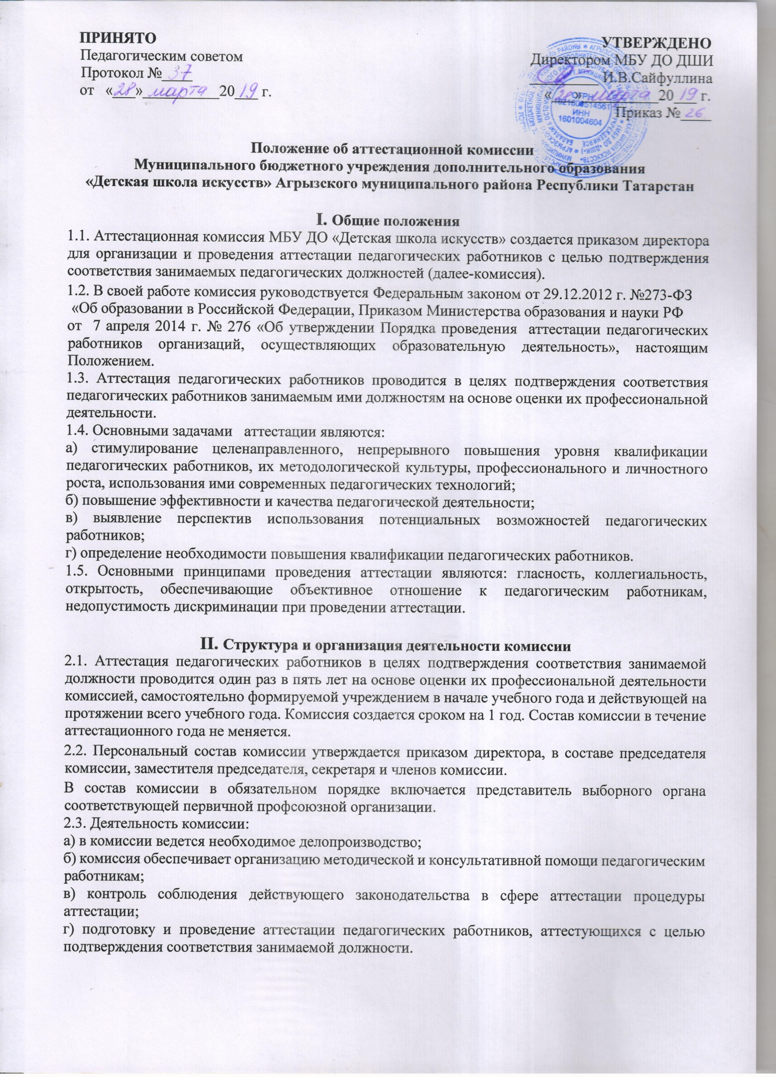

Порядок работы комиссии
3.1. Персональный состав и график работы комиссии утверждается ежегодно приказом директора.
3.2. Состав комиссии формируется таким образом, чтобы была исключена возможность конфликта интересов, который мог бы повлиять на принимаемые комиссией решения.
3.3. Председатель комиссии:
а) руководит деятельностью аттестационной комиссии;
б) проводит заседания комиссии;
в) распределяет обязанности между членами комиссии;
г) определяет по согласованию с членами комиссии порядок рассмотрения вопросов;
д) по поручению директора осуществляет другие обязанности в пределах своих полномочий.
е) подписывает протоколы заседаний комиссии.
3.4. В случае временного отсутствия (болезни, отпуска, командировки и другой уважительной причины) председателя комиссии полномочия председателя комиссии по его поручению осуществляет заместитель председателя, либо один из членов комиссии.
3. 5. Секретарь комиссии:
а) знакомит педагогических работников с распорядительным актом работодателя, содержащим список работников, подлежащих аттестации, график проведения аттестации, под роспись не менее чем за 30 календарных дней до дня проведения их аттестации по графику;
б) организует заседания комиссии. Оповещает аттестующихся, членов комиссии о предстоящих заседаниях не позднее, чем за 1 неделю до их даты согласно графику;
в) осуществляет прием и регистрацию документов (представления, дополнительные собственные сведения педагогических работников, заявления о несогласии с представлением);
г) ведёт протоколы на заседаниях комиссии;
д) оформляет аттестационные листы аттестующихся работников в соответствии с решением комиссии;
е) на педагогического работника, прошедшего аттестацию, не позднее двух рабочих дней со дня ее проведения составляет выписку из протокола, содержащую сведения о фамилии, имени, отчестве (при наличии) аттестуемого, наименовании его должности, дате заседания комиссии, результатах голосования, о принятом комиссией решении.
ж) организует хранение протоколов, журнала учета выдачи выписки из приказа директора.
з) осуществляет другие полномочия, порученные ему председателем комиссии.
и) в случае временного отсутствия (болезни, отпуска, командировки и другой уважительной причины) секретаря комиссии полномочия секретаря по его поручению осуществляет один из членов комиссии.
3.6. Заседание комиссии читается правомочным, если на нем присутствуют не менее двух третей от общего числа членов аттестационной комиссии.
3.7. Аттестация проводится на заседании комиссии с участием педагогического работника.
3.8. В случае отсутствия педагогического работника в день проведения аттестации на заседании комиссии по уважительным причинам, его аттестация переносится на другую дату, и в график аттестации вносятся соответствующие изменения, о чем директор знакомит работника под роспись не менее чем за 30 календарных дней до новой даты проведения его аттестации.
3.9. При неявке педагогического работника на заседание комиссии без уважительной причины комиссия проводит аттестацию в его отсутствие.
3.10. Решение принимается комиссией в отсутствие аттестуемого педагогического работника открытым голосованием большинством голосов членов комиссии, присутствующих на заседании.
3.11. При прохождении аттестации педагогический работник, являющийся членом комиссии, не участвует в голосовании по своей кандидатуре.
3.12. В случаях, когда не менее половины членов комиссии, присутствующих на заседании,
проголосовали за решение о соответствии работника занимаемой должности, педагогический работник признается соответствующим занимаемой должности.
3.13. Результаты аттестации педагогического работника, непосредственно присутствующего на заседании аттестационной комиссии, сообщаются ему после подведения итогов голосования.
3.14. По результатам аттестации комиссия принимает одно из решений:
а) соответствует занимаемой должности (указывается должность работника);
б) не соответствует занимаемой должности (указывается должность работника).
3.15. Результаты аттестации педагогических работников заносятся в протокол, подписываемый председателем, заместителем председателя, секретарем и членами комиссии учреждения, присутствовавшими на заседании, который хранится с представлениями, дополнительными сведениями, представленными самими педагогическими работниками, характеризующими их профессиональную деятельность (в случае их наличия), у директора.
3.16. Директор знакомит педагогического работника с выпиской из протокола, содержащей сведения о фамилии, имени, отчестве (при наличии) аттестуемого, наименовании его должности, дате заседания аттестационной комиссии, результатах голосования, о принятом аттестационной комиссией решении под роспись в течение трех рабочих дней после ее составления.
Выписка из протокола хранится в личном деле педагогического работника.
3.17. Результаты аттестации в целях подтверждения соответствия педагогических работников занимаемым ими должностям на основе оценки их профессиональной деятельности педагогический работник вправе обжаловать в соответствии с законодательством Российской Федерации.

Права и обязанности комиссии
4.1. Комиссия имеет право:
а) в необходимых случаях требовать дополнительной информации в пределах компетенции;
б) проводить собеседование с аттестующимися работниками.
4.2. Комиссия обязана:
а) принимать решение в соответствии с действующим законодательством;
б) информировать о принятом решении;
в) осуществлять контроль за исполнением принятых комиссией решений и рекомендаций по результатам аттестации.

Права, обязанности и ответственность членов Комиссии
5.1. Члены комиссии имеют право:
а) вносить предложения на заседании комиссии по рассматриваемым вопросам;
б) высказывать особое мнение в случае несогласия с принимаемым решением и фиксировать его в протоколе заседания комиссии;
в) участвовать в обсуждении вопросов, предусмотренных повесткой комиссии;
г) принимать участие в подготовке решений комиссии.
5.2. Члены комиссии обязаны:
а) присутствовать на всех заседаниях комиссии;
б) осуществлять свою деятельность в соответствии с принципами работы комиссии;
в) использовать служебную информацию только в установленном порядке.
5.3. Члены комиссии несут ответственность за надлежащее исполнение своих обязанностей. В случае неисполнения своих обязанностей член комиссии может быть исключен из состава комиссии на основании ее решения, принятого большинством голосов.

VI. Настоящее Положение вступает в силу с момента его утверждения и прекращает действие с принятием нового Положения.

В аттестационную комиссию
Муниципального бюджетного учреждения дополнительного образования
«Детская школа искусств» Агрызского муниципального района
Республики Татарстан

Представление

(Ф.И.О. (полностью) аттестуемого работника)

(наименование должности, по которой аттестуется работник)
для аттестации с целью подтверждения соответствия занимаемой должности

Год, число и месяц рождения ________________________________________________________
Сведения об образовании ___________________________________________________________
(высшее, среднее профессиональное и т. д.;)

Какое образовательное учреждение окончил (а):_________________________________________
___________________________________________________________________________________
Дата окончания:______________________________________________________________________
Полученная специальность квалификация по диплому:_____________________________________
Диплом № ________________выдан____________________________________________________
(дата выдачи)
Сведения о повышении квалификации, информация о получении дополнительного профессионального образования по профилю педагогической деятельности:
___________________________________________________________________________________
___________________________________________________________________________________
___________________________________________________________________________________
Общий трудовой стаж ________________________________________________________________
Стаж педагогической работы ____________, в данной должности____________________________
Стаж работы в данном учреждении______________________________________________________
Результаты и достижения в профессиональной деятельности (в соответствии с требованиями квалификационной характеристики, мотивированная всесторонняя и объективная оценка профессиональных, деловых качеств, результатов профессиональной деятельности педагогического работника) ___________________________________________________________________________________
___________________________________________________________________________________ ___________________________________________________________________________________
___________________________________________________________________________________

Подпись руководителя ____________________________
_{(расшифровка подписи)} м.п.

Ознакомлен(а)___________________________
(подпись аттестуемого)

Дата ознакомления_________________

Педагогические работники, подлежащие аттестации на соответствие занимаемой должности, в течение 5 лет обязаны:
- пройти курсы повышения квалификации по профилю занимаемой должности в объеме не менее 72 часов;
- предоставить методическую работу (доклад, реферат, методическое сообщение) по одной из актуальных проблем дополнительного музыкального образования.

Методическая работа должна отвечать следующим требованиям:
- быть структурированной в соответствии с логикой раскрытия темы: актуальность проблемы, ее разработанность в специальной литературе, решение проблемы в личной педагогической практике, выводы в плане результативности подхода;
- провести открытый урок с заполнением информационной карты;
- провести концерт из учащихся своего класса. Концерт проводится в течение последнего года, предшествующего аттестации педагогического работника. В концерте принимают участие все учащиеся класса
преподавателя независимо от уровня освоения образовательной программы;
- предоставить информацию об участии преподавателя в культурно-просветительских мероприятиях, организации и проведении творческих проектов
- предоставить результаты освоения учащимися образовательных программ (оценка знаний учащихся по итогам годовой аттестации);
- предоставить результаты достижений учащихся:
- результаты учебных достижений – назначение персональных стипендий, премий; участие обучающихся в мастер-классах и др. методических мероприятиях
- результативность участия в конкурсах, фестивалях;
- участие обучающихся в культурно-просветительских мероприятиях.

